**Контактная информация института**

Телефон:

Декан – 42-02-67

Приемная – 42-24-68

E-mail: [medfak1@bk.ru](https://e.mail.ru/messages/inbox/)

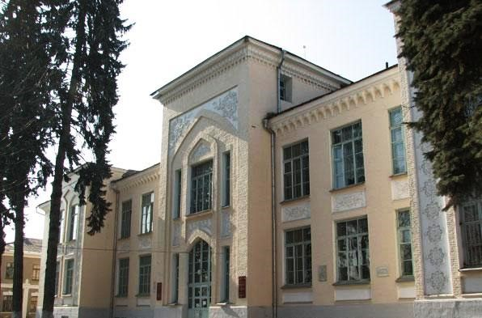

**«КАБАРДИНО-БАЛКАРСКИЙ ГОСУДАРСТВЕННЫЙ УНИВЕРСИТЕТ**

**ИМ. Х.М.БЕРБЕКОВА» (КБГУ)**

**МЕДИЦИНСКИЙ ФАКУЛЬТЕТ**

**Направления подготовки:**

1. «Лечебное дело»
2. «Стоматология»
3. «Фармация»
4. «Педиатрия»

**Приветственное слово декана медицинского факультета, профессора Мизиева Исмаила Алимовича**

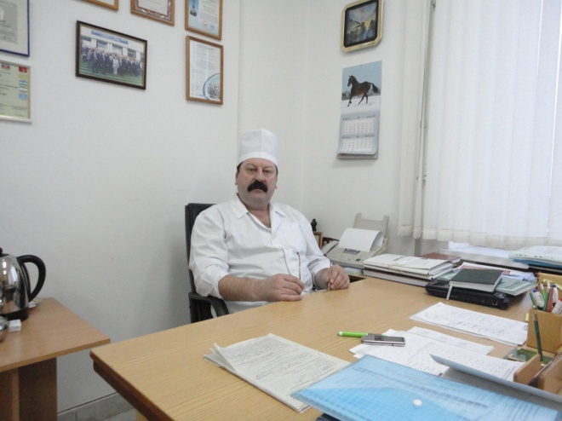

*«Дорогие абитуриенты, вы выбрали благородную, почетную, но не легкую в освоении профессию, которая требует большого упорства и стараний. Вы сделали выбор стать врачами, это великое призвание – служить людям, служить здоровью людей. В медицине хороший результат – это плод знаний, мастерства, воли и терпения. Желаю, чтобы всеми этими качествами вы обладали сполна»*

**Общая информация**

С 1 сентября 1966 года 100 юношей и девушек приступили к систематическим занятиям на медицинском факультете. В то время было всего две кафедры: нормальной анатомии и биологии.

Медицинский факультет в настоящее время состоит из 18 кафедр, из которых 4 медико-биологического профиля и 14 клинических кафедр. По специальности "Стоматология" функционируют 4 кафедры. Наличие высококвалифицированного профессорско-преподавательского состава, достаточное количество учебной литературы, симуляционных муляжей, наглядных пособий, приборов и аппаратов позволяет проводить занятия на высоком современном методическом уровне. Сочетание профессионального и гуманитарного обучения позволяет подготовить широко образованного врача.

За эти годы факультет подготовил более 5500 врачей, которые успешно трудятся не только в Кабардино-Балкарской Республике и Российской Федерации, но и в странах СНГ, в Сирии, Иордании, Пакистане, Индии, Йемене, Израиле, Испании, Нидерландах, США, ФРГ, Польше и других странах.

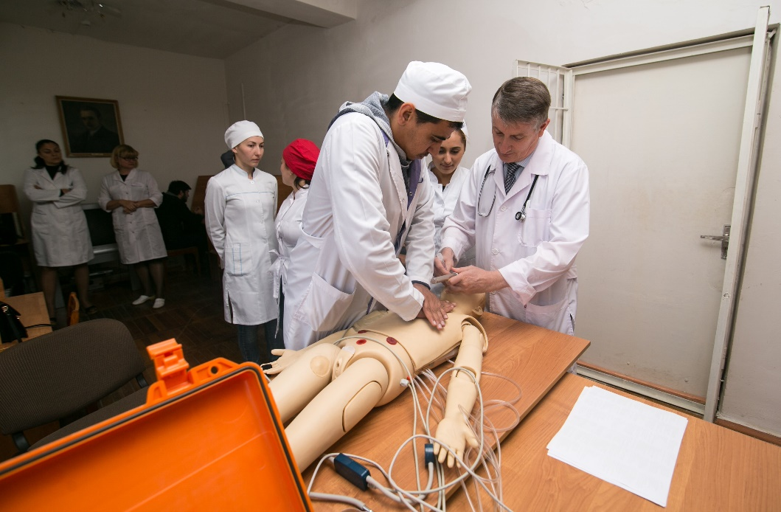

В настоящее время они являются высококлассными специалистами, возглавляют госпитальные отделения, руководят лечебно-профилактическими учреждениями.

В настоящее время медицинский факультет осуществляет прием на обучение по трем специальностям «Лечебное дело», «Стоматология», «Фармация».

В новом году откроется прием на специальность «Педиатрия».

На медицинский факультет может поступить человек, имеющий **среднее или среднее профессиональное** образование.

**ЛЕЧЕБНОЕ ДЕЛО**



Будущих квалифицированных врачей готовят на протя­жении шести лет, после чего молодые люди смогут продол­жить обучение в ординатуре, выбрав себе специализацию. Учебная программа по этой специальности насыщенна и состоит из лекционных занятий и практикумов, в том числе и в условиях лечебно-профилактических учреждений. Студентов готовят не только успешно проводить диагностику и лечение заболеваний, но и заниматься просветительской и профилактической работой.

Они должны уметь: вести диспансерное наблюдение за пациентами, проводить противоэпидемиологические мероприятия, работать с медикаментами и медико-технической аппара­турой, диагностировать заболевания и патологии, назначать адекватное лечение, проводить лечебные и реа­билитационные мероприятия, проводить судебно-медицинскую экспертизу, контролировать качество оказания медицинской помощи населению, вести медицинскую документацию и управлять медицин­ским персоналом.

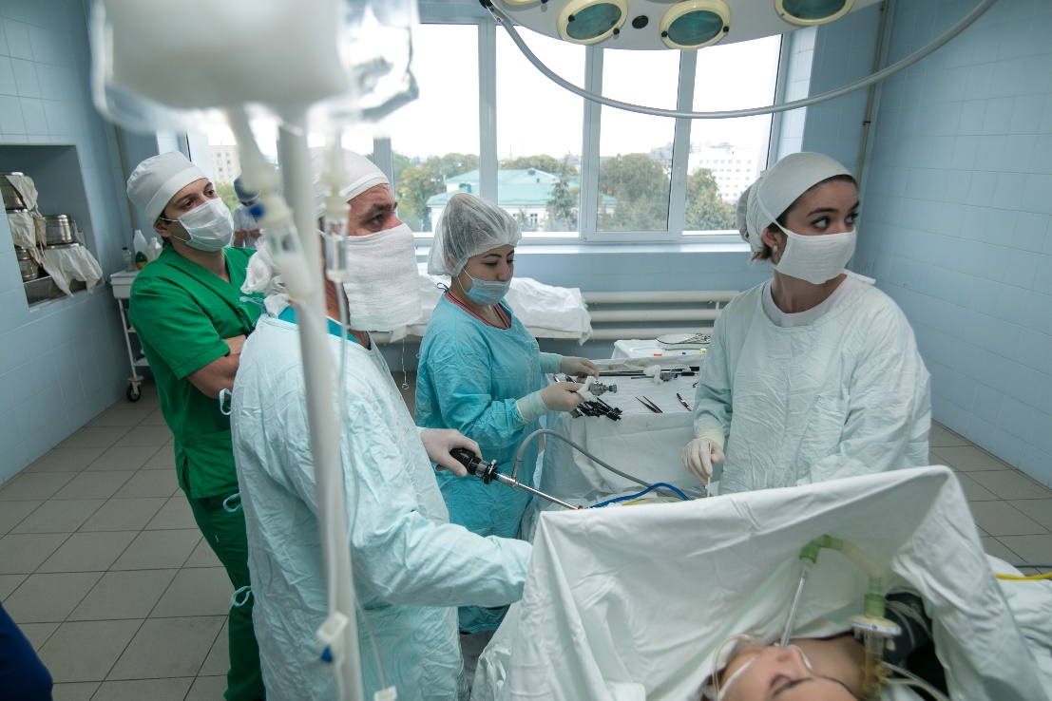

***Кем работать:***

Выпускники специалитета с дипломом по специальности «Лечебное дело» могут осуществлять диагностическую, ле­чебную, профилактическую и управленческую деятельность. Они могут работать в государственных или частных медицин­ских учреждениях: в поликлиниках и стационарах, в специа­лизированных клиниках и медицинских центрах, в подразде­лениях экстренной медицины и в отделениях скорой помощи, в медицинских кабинетах предприятий и в подразделениях медицины катастроф. Квалифицированных врачей сегодня не хватает, поэтому молодые специалисты без труда найдут себе работу по специальности.

***Форма обучения* – *очная. Срок обучения* - *6 лет***

**СТОМАТОЛОГИЯ**

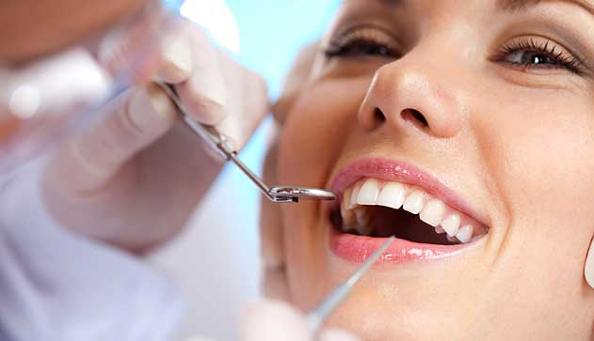

Эта специальность предусматривает глубокое изучение специальных дисциплин таких как заболевание слизистой оболочки рта, кариесология, геронтостоматология, детская стоматология, клиническая стоматология реконструктивная хирургия рта и др. В то же время на первых курсах студенты по специальности стоматология осваивают основные дисциплины медико- биологического профиля, а также блок гуманитарных предметов. Помимо лекционных занятий, учебная программа по этому профилю предусматривает практические занятия. В процессе учебы будущие стоматологи учатся диагностировать и лечить заболевания рта, проводить профилактику этих заболеваний и давать рекомендации по уходу за деснами и зубами.

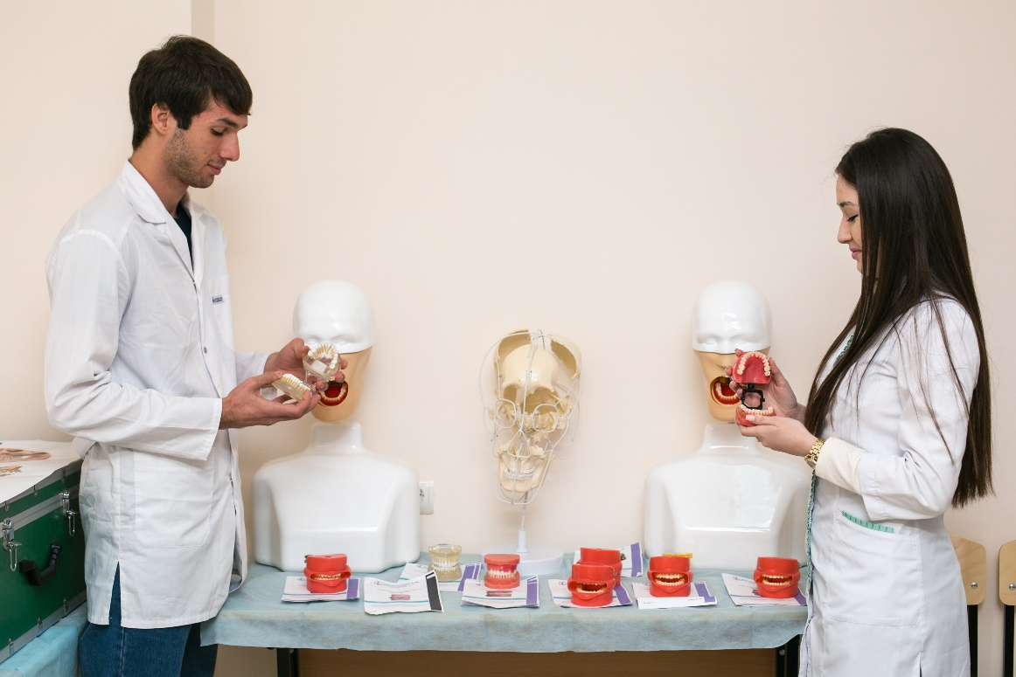

***Кем работать:***

Выпускники получают диплом врача стоматолога общей практики. В дальнейшем могут выбрать нужную им специализацию. Высококва­лифицированным стоматологам сегодня найти работу не оставляет труда: их готовы трудоустроить как государствен­ные клиники, так и частные. Выпуск­ники специалитета по специальности «Стоматология» могут рассчитывать на достойную зарплату, особенно те, кто в каче­стве специализации выбрали челюстно-лицевую хирургию или протезирование. Некоторые молодые люди целенаправ­ленно выбирают детскую стоматологию.

***Форма обучения* – *очная. Срок обучения* - *5 лет***

**ФАРМАЦИЯ**

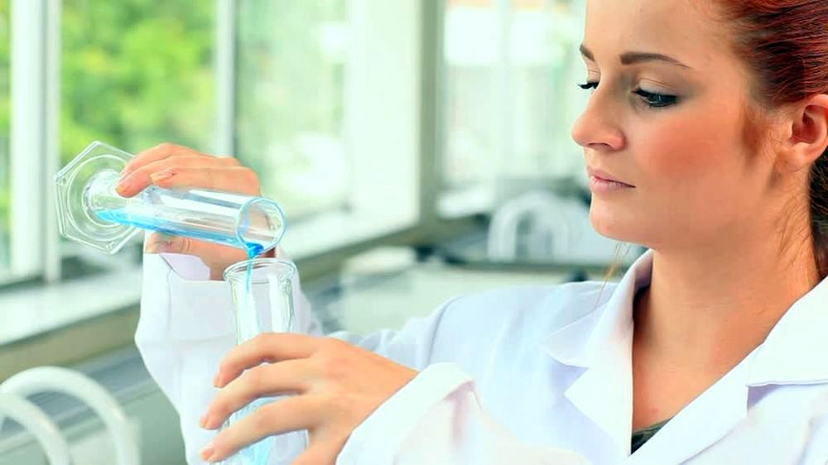

Учебная программа специалитета по специальности «Фармация» состоит в основном из химических дисциплин и специальных предметов. В процессе обучения студенты проходят ряд практик в клиниках и на кафедрах ВУЗа, фармацевтических фирмах в аптеках и центрах биотической медицины. За годы учебы студенты научатся: разрабатывать новые лекарства, организовывать заготовку лекарственного природного сырья, производить лекарства с использованием современных технологий, проводить консультации по вопросам использования лекарственных средств, проводить фармацевтический анализ лекарств и фармацевтических изделий

***Кем работать:***

Специалисты с дипломом «Фармация» могут заниматься фармацевтической деятельностью под контролем более опытного провизора. Молодые специалисты могут изготавливать лекарства непосредственно в аптеках по рецепту, консультировать покупателей, контролировать качество лекарственных препаратов, заниматься поставкой лекарств и медицинской техники и проводить маркетинговые исследования медицинских препаратов. Кроме как фармацевтами, выпускники могут трудоустроиться, лаборантами химического анализа, криминалистами-исследователями, маркетологами, медицинскими представителями.

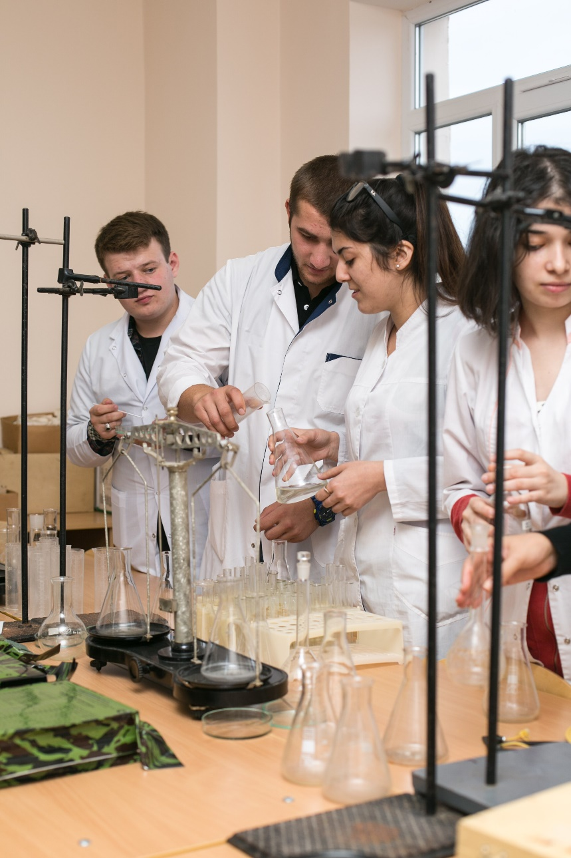

***Форма обучения – очная. Срок обучения* - *5 лет***

**ПЕДИАТРИЯ**



Педиатрия — наука о детях, об их развитии, морфологическом и функциональном созревании их организма, особенностях реагирования на любые внешние факторы и о заболеваниях, характерных для детского возраста. Педиатрическая служба охватывает всё детское население в возрасте от момента рождения до 18 лет. Врач-педиатр обязан не только знать и уметь лечить заболевания детей, но и понимать закономерности формирования детского организма, уметь распознавать отклонения в развитии здорового ребёнка с тем, чтобы они со временем не превратились в болезни.

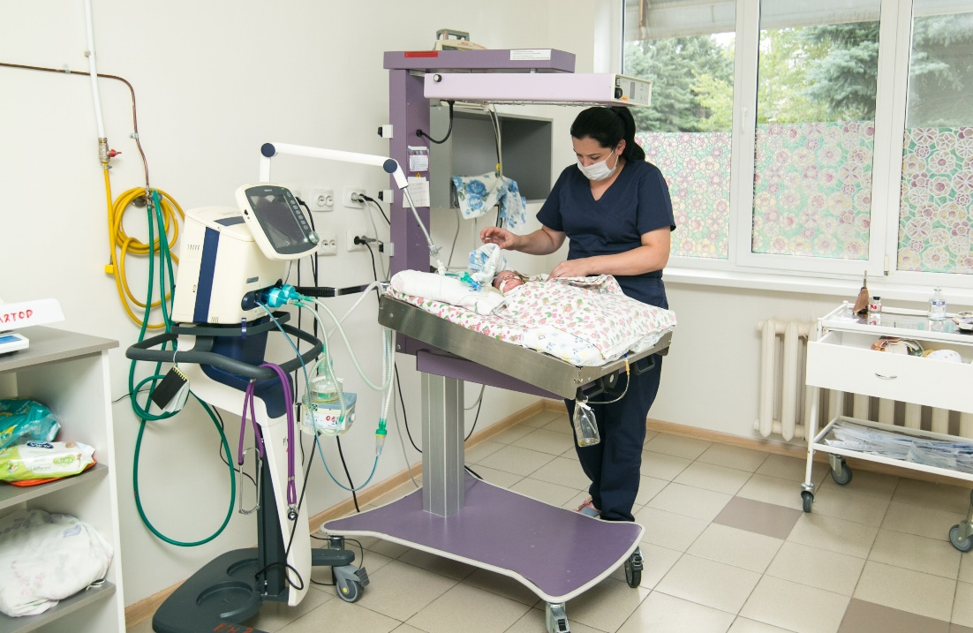

***Кем работать:***

Студенты педиатрического факультета после окончания вуза могут быть трудоустроены и работать по большинству специальностей, как в лечебных учреждениях детского профиля, так и оказывать медицинскую помощь взрослому населению.

***Форма обучения – очная. Срок обучения* - *6 лет***

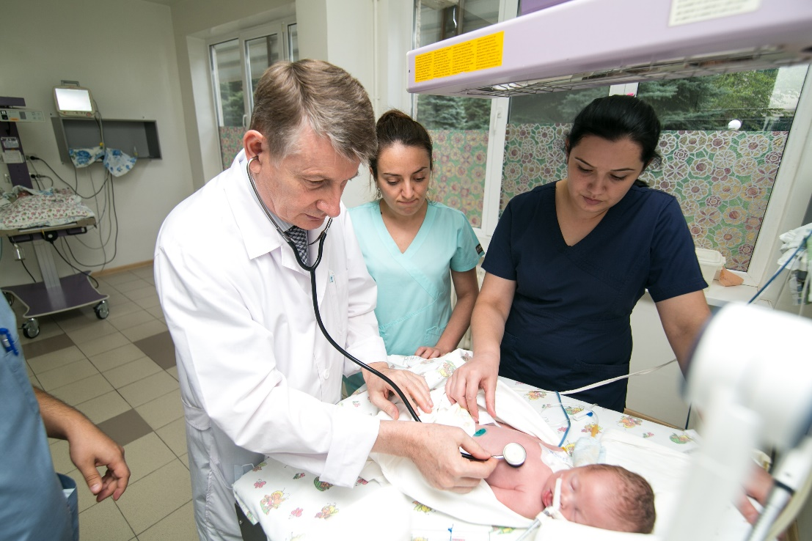

Перечень вступительных испытаний для поступления на специальности медицинского факультета**: химия, биология, русский язык.**

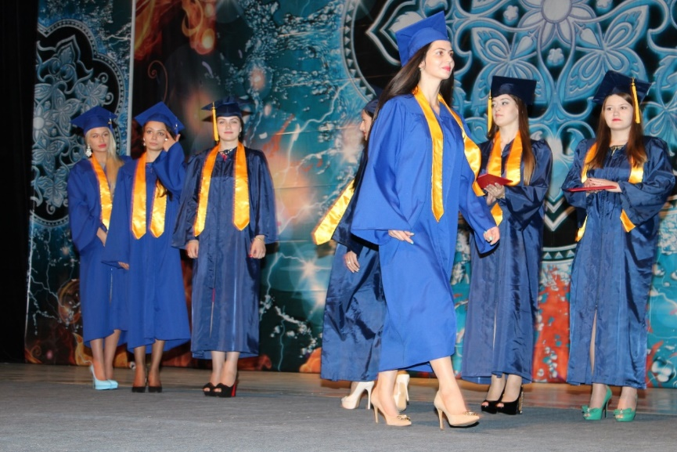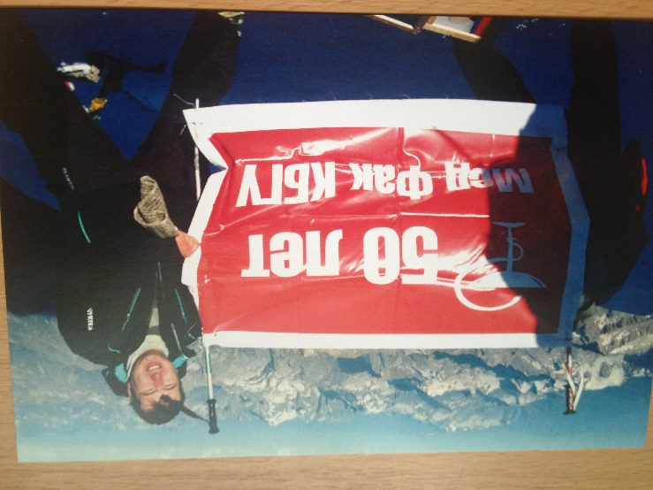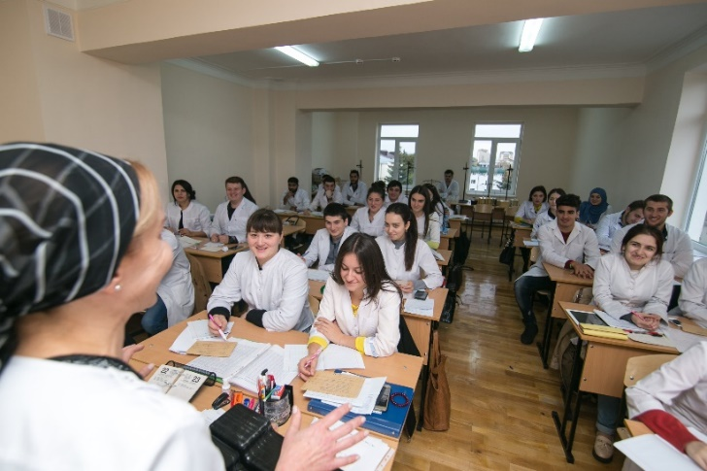

**ДОБРО ПОЖАЛОВАТЬ НА МЕДИЦИНСКИЙ ФАКУЛЬТЕТ!**

